**FUNDAÇÃO DE ENSINO SUPERIOR DE CAJAZEIRAS – FESC**

**FACULDADE DE FILOSOFIA, CIÊNCIAS E LETRAS DE CAJAZEIRAS – FAFIC**

Autorizada pelo Decreto Federal Nº 66.472/1970  
 Recredenciada pela Portaria SESu / MEC nº 531/2013

Sistema de controle de desconto / acréscimos para itens de carrinho

Introdução

O nosso Sistema de Desconto e Acréscimo de Valor de Itens é uma ferramenta versátil e eficaz projetada para simplificar e personalizar a gestão de preços e promoções em seu negócio. Este sistema oferece uma maneira conveniente de ajustar os preços dos produtos com base em uma variedade de critérios, proporcionando flexibilidade e eficiência na estratégia de preços da sua empresa.

Funcionamento

Crie um menu com as opções:

* Inserir item ao carrinho
* Acréscimo de item
* Desconto de item
* Acréscimo total
* Desconto total
* Finalizar venda

**Opção inserir item ao carrinho**

O sistema deve permitir inserir as seguintes informações para os itens:

* Código
* Descrição
* Acréscimo = 0
* Desconto = 0
* Total

**Opção Acréscimo de item**

O sistema deve permitir informar o código do produto e inserir um acréscimo para esse produto.

Cálculo do total: Total = Total + Acréscimo

**Opção Desconto de item**

O sistema deve permitir informar o código do produto e inserir um desconto para esse produto.

Cálculo do total: Total = Total - Desconto

**Opção Acréscimo total**

O sistema deve permitir inserir um valor positivo e fazer a distribuição dinâmica do acréscimo para os itens do carrinho.

Ex:

item 01

valor = 10

acréscimo = 0

item 02

valor = 10

acréscimo = 0

item 03

valor = 10

acréscimo = 0

inserindo o valor do acréscimo = 6

os itens são atualizados para:

item 01

valor = 12

acréscimo = 2

item 02

valor = 12

acréscimo = 2

item 03

valor = 12

acréscimo = 2

**Note que o valor total do acréscimo inserido foi dividido pelo total de itens (6 / 3 = 2). Logo, todos os itens têm o valor de acréscimo 2 e esse mesmo valor é somado ao seu total, ou seja, 10 + 2 = 12 (Novo valor total de cada item)**

**Opção Desconto total**

O sistema deve permitir inserir um valor positivo menor que o total e fazer a distribuição dinâmica do desconto para os itens do carrinho.

Ex:

item 01

valor = 10

desconto = 0

item 02

valor = 10

desconto = 0

item 03

valor = 10

desconto = 0

inserindo o valor do desconto = 6

os itens são atualizados para:

item 01

valor = 8

desconto = 2

item 02

valor = 8

desconto = 2

item 03

valor = 8

desconto = 2

**Note que o valor total do desconto inserido foi dividido pelo total de itens (6 / 3 = 2). Logo, todos os itens têm o valor de desconto 2 e esse mesmo valor é subtraído do seu total, ou seja, 10 - 2 = 8 (Novo valor total de cada item)**

**Opção Finalizar venda**

O sistema deve imprimir os itens do carrinho com todas as suas informações;  
Imprimir o desconto total (soma dos descontos dos itens);  
Imprimir o acréscimo total (soma dos acréscimos dos itens);

Imprimir o valor total (soma do total dos itens + acréscimo - desconto)

Regras:

**1° Regra**

Crie métodos com até 3 parâmetros.

**2° Regra**

Apenas um nível de indentação por método: Isso significa que cada método deve ter apenas uma camada de indentação, o que geralmente indica que o método deve ser pequeno e fazer uma única coisa.

Exemplo:

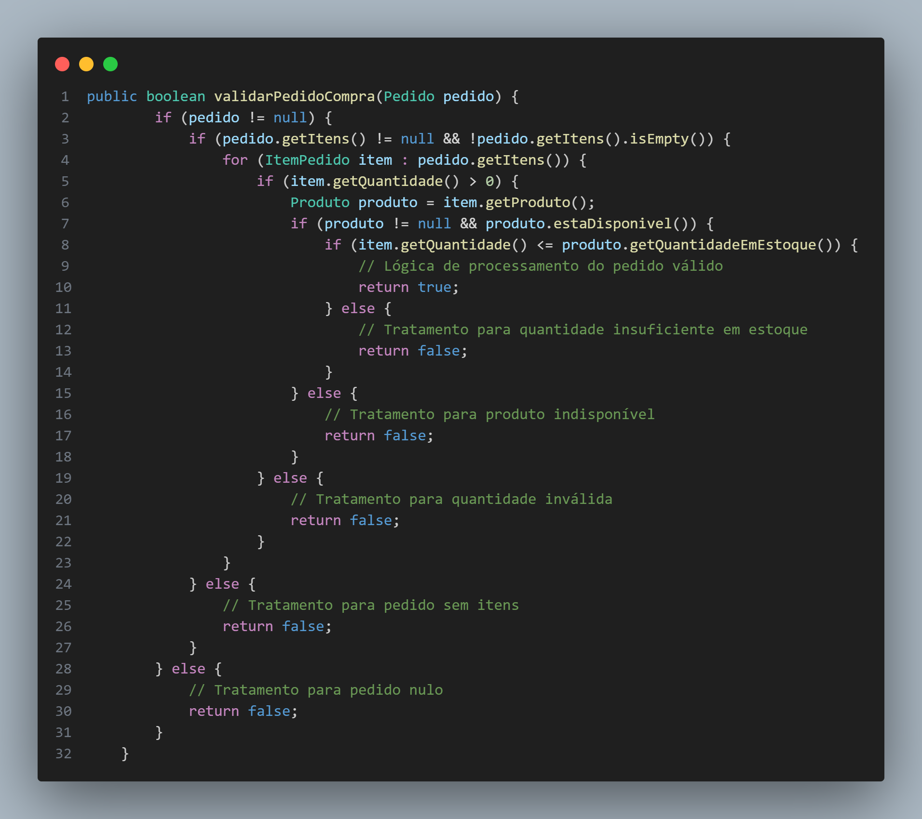

Refatorado:  
  
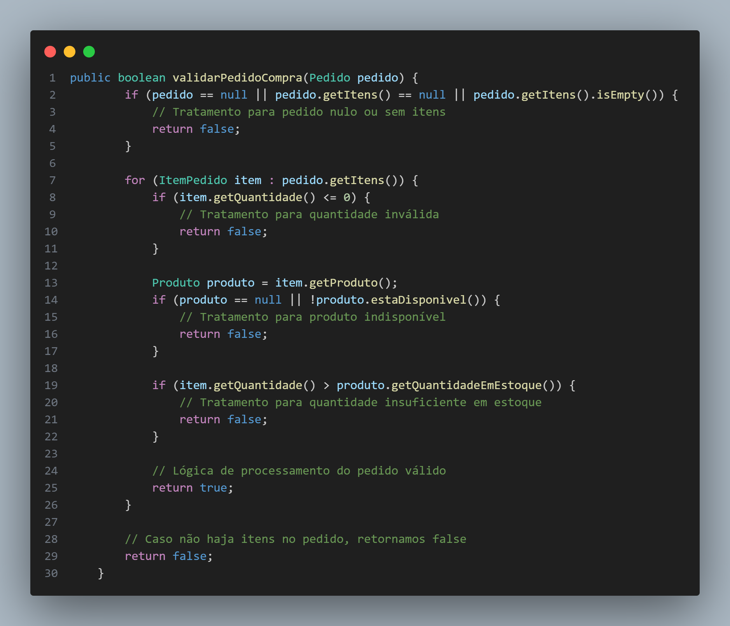

## Obs: os códigos da atividades devem ser upados no github.